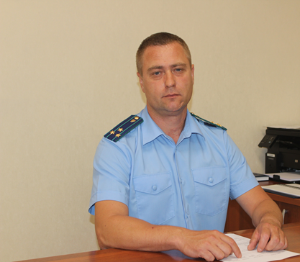
В прокуратуру Кинель-Черкасского района поступило устное обращение от предпринимателя Кинель-Черкасского района С., который просил уточнить порядок банкротств в 2022 году?
На вопрос отвечает прокурор Кинель-Черкасского района Анатолий Завалишин.

Постановлением Правительства от 21.02.2022 № 25-2 «Об утверждении Положения о Правительственной комиссии по повышению устойчивости Российской экономики в условиях санкций» введен мораторий на возбуждение дел о банкротстве организаций и ИП по заявлениям, подаваемым кредиторами до 01.10.2022.
Вместе с тем, данный мораторий не распространяется на должников - застройщиков МКД и (или) иных объектов недвижимости, включенных на 01.04.2022 в единый реестр проблемных объектов, а также продолжается программа льготного кредитования.
Обязаны ли в таком случае предприниматели раскрывать финансовую отчетность и доступ к информации из государственного информационного ресурса?
Организации, обязанные раскрывать годовую и промежуточную консолидированную финансовую отчетность (отчетность, указанную в ч. 5 ст. 2 Федерального закона от 27.07.2010 № 208-ФЗ), вправе отказаться от ее раскрытия. Это допускается, если раскрытие такой отчетности приведет или может привести к введению в отношении организации и (или) иных лиц ограничительных мер. Описанное правило действует до 31 декабря 2022 г.
Принятие решения не раскрывать консолидированную финансовую отчетность не освобождает организацию от ее составления за 2021 г. Также это не изменяет обязанность составлять промежуточную консолидированную финансовую отчетность в 2022 г. и некоторые другие обязанности.

